**STAVEBNÍ PROGRAM**

1. **Popis území – obecně**

Městská část Praha – Kolovraty se nachází v jihovýchodní okrajové části Prahy. Jedná se o lokalitu, která se v posledních 20 letech značně rozrostla a do budoucna je plánována další bytová zástavba v severovýchodní části.

Z hlediska urbanistické struktury jsou limitující liniové stavby železniční tratě a ulice Mírová, která kopíruje původní historickou komunikaci, podél níž se rozvíjela zástavba Kolovrat s centrem okolo kostela. Později se centrum přesunulo ke knihovně s infocentrem a základní škole.

Z historických map je zřejmý veřejný prostor, nazývaný také Viničky nebo náves Na Viničkách, ohraničený ze severu a jihu zástavbou rodinných domů, ze západu školou a z východu stávajícím Hostincem U Boudů.

Se zvyšující se intenzitou automobilové dopravy na ulici Mírová postupně došlo k rozdělení prostoru na řadu funkčně i prostorově oddělených celků.

Viničky jsou centrálním veřejným prostorem, který je pro budoucnost obyvatel rozvíjejících se Kolovrat stěžejní.

1. **Popis území – z pohledu dopravy**

V oblasti se mísí dopravní a pobytová funkce, přičemž účel dopravní převažuje.

Pěší mají v řešeném území k dispozici běžné chodníky a přechody pro chodce.

Pro cyklisty jsou zde umístěny cyklostojany a stojany pro koloběžky. (V paralelní ulici U Jezu probíhá aktuálně stavba nadřazené cyklistické trasy A3.)

Automobily jsou v prostoru zcela dominantní, a to co se týče jízdy, tak i parkování.

Po ulici Mírová je vedena městská veřejná doprava. Autobusové linky jsou dvě a přestupní bod se nachází na zastávce Škola Kolovraty.

Intenzita dopravy na komunikaci Mírová se pohybuje okolo 2 500 vozidel za den. Do budoucna je počítáno se zvýšenou bytovou zástavbou v severovýchodní části Kolovrat a lze předpokládat zvýšení pěších, cyklistických a automobilových intenzit v řešeném území. Pravděpodobně dojde i k posílení veřejné hromadné dopravy , ale lze předpokládat, že nedosáhne počtu provozovaných spojů menší než 8 minut. Kapacita školy na Mírové zůstane stejná.

1. **Členění území**

Pro potřeby záměru revitalizace jsme prostor, který není v současné době homogenní a tvoří ho řada funkčně i prostorově oddělených celků, rozdělili na užší a širší území.

Mapa území s vyznačeným členěním je přílohou tohoto dokumentu.

Užší území (včetně komunikace Mírová) je o rozloze cca 10.500 m2.

Širší území (bez komunikace Mírová) je o rozloze cca 11.900 m2.

Rozloha obou území je cca 22.400 m2.

**V rámci Užšího území jsou stěžejní plochy k řešení:**

1. Atrium u Knihovny s infocentrem

Dlážděná plocha s fontánou uprostřed, lavičkami a malým množstvím zeleně po obvodu. Vodní prvek je dětmi poměrně oblíbený, přestože není využitelný ke hrám a osvěžení. Prostor slouží dvakrát ročně k pořádání jarmarků, během dne se tam občas zastaví maminky s dětmi, po výuce tu posedávají žáci školy.

V budovách ohraničujících atrium se nachází knihovna s infocentrem a komerční prostory (aktuálně obchod se zdravou výživou, nehtové studio, opravna hudebních nástrojů a kanceláře) a také byty.

1. Předprostor základní školy

Je tvořen úzkým pásem trávníku podél školy, chodníkem s lavičkami a pásem zeleně, oddělujícím předprostor školy od hlavní silnice. Na rohu školy se nachází pomník obětem 1. světové války s uvedením jmen padlých.

1. Park

Park není občany v podstatě vůbec využíván, nikdo nemá tendenci v něm trávit čas, s výjimkou školy, která zde občas organizuje venkovní aktivity. Do parku se nepodařilo nalákat lidi ani během letošní akce Zažít Kolovraty jinak; aktivity tam umístěné zůstaly poměrně hodně stranou zájmu návštěvníků.  Nachází se zde travnaté plochy se vzrostlými stromy, pás jarních cibulovin v trávníku. Plocha parku je násilně rozdělena příjezdovou komunikací k rodinným domům.

1. Předprostor Hostince U Boudů

Jedná se de facto o parkoviště. K parkování je hojně využívána i plocha mimo vyznačená parkovací stání, často bezprostředně u vchodu do hostince, kterou využívají i rodiče vozící děti na kroužky. Za hostincem U Boudů se nachází prostory místního Domu dětí a mládeže, v patře budovy s hostincem bylo vybudováno komunitní centrum.

1. Parkoviště na křižovatce ul. Mírová a ul. Do Lipan - pod kostelem

Ploše pohledově dominují kontejnery na tříděný odpad. Většina plochy je zpevněná zámkovou dlažbou.

1. Kostel sv. Ondřeje a zelená plocha u ulice Mírová

Zelená plocha pod kostelem není rekreačně využívána. Nachází se zde travnatá plocha se vzrostlými stromy. Z boku kostela je neprůjezdná komunikace s lavičkami.

**V rámci Širšího území jsou v rámci koncepční studie stěžejní plochy k řešení:**

1. Budova domu s pečovatelskou službou

V objektu pečovatelské služby je umístěna rovněž školní jídelna a fitcentrum. Dlážděný prostor pod lipami využívá fitcentrum během letní sezóny k umístění stolků a židliček pro hosty jejich kavárny. Moc návštěvníků sem ovšem nechodí, povědomí o existenci kavárny není mezi lidmi příliš rozšířené.

1. Hasičská stanice

Plocha před hasičskou stanicí je uzpůsobena provozu hasičské techniky. Bezprostředně vedle hasičské stanice je zpevněná plocha parkoviště bez zeleně.

1. Předprostor úřadu Městské části a plocha na protější straně ulice před bytovými domy

Budova úřadu prošla v roce 2024 rozsáhlou rekonstrukcí. V nejbližší době  bude nově upravena a osázena plocha u úřadu.

Plocha na protější straně ulice je aktuálně využívaná k posezení hosty Vinotéky. Proběhlo zde i několik společensko-kulturních akcí, během akce Zažít Kolovraty jinak šlo o nejvíce využitou lokalitu.

1. V Tehovičkách – dlážděná plocha v blízkosti zvoničky a přilehlá travnatá plocha

Kromě samotné zvoničky v tomto prostoru není nic poutavého. Dlážděná plocha s místy pro parkování a trávník. Jen zjara zde kvetou vysazené cibuloviny a nově vznikne plocha květnaté loučky.

1. Škvárová plocha při ulici Mírová mezi ul. Do Lipan a Nad Nádrží

Zde parkují svá vozidla majitelé přilehlých nemovitostí. Jedná se o jednu z ploch, kam by variantně mohly být umístěny kontejnery místo plochy pod kostelem, což by ale vyžadovalo zpevnění manipulační plochy pro vjezd popelářských vozů.

1. **Cíle, kterých chceme dosáhnout**

Řešené území tvoří řada funkčně i prostorově oddělených celků, které je třeba v rámci architektonické studie posoudit, v návrhu upřednostnit či potlačit, především vzájemně propojit a vytvořit tak pro Kolovraty charakteristické centrum. Pro širší řešené území toto očekáváme pouze v úrovni koncepční studie.

Mělo by vzniknout příjemné, ale také funkční, homogenní a praktické centrum, s velkým podílem zeleně, moderní, ale současně respektující vesnický ráz zástavby. Mělo by být bezpečným a lákavým prostorem pro trávení času veřejnosti a pro pořádání kulturních a společenských akcí, se zelení poskytující přirozený stín a příjemné mikroklima.

Chceme, aby šlo o území atraktivní pro chůzi a pobyt, komfortní pro jízdu na kole a dostupné veřejnou dopravou, dobře prostupné, bezpečné a bezbariérové, zaměřené na lidi, nikoli na vozidla.

Vozidla zde ale své místo také mít musí, a to jak pro průjezd, tak i pro parkování. Maximální povolená rychlost by měla být (alespoň v užším území) snížena, ideálně pomocí některé ze zón. Parkování by nemělo být dominantou a bariérou, ale musí být k dispozici v rámci řešeného území nebo v docházkové vzdálenosti. Parkování má v této lokalitě sloužit zejména uživatelům a klientům provozoven a obdobných prostor, nikoli pro dlouhodobé parkování.

Chceme, aby vznikl funkčně propojený celek, v němž se slučují potřeby dopravních prostorů a klidových částí, které budou vzájemně vyváženy.

Předpokládaná cena za realizaci revitalizace užšího území je cca 35 mil. Kč bez DPH (kvalifikovaný odhad).

1. **Požadavky na zpracování díla:**
   1. Dílo musí být provedeno v souladu:
   * s veškerými podmínkami 65. výzvy IROP,
   * s cíli a zásadami udržitelného rozvoje a zásadou „významně nepoškozovat“ v oblasti životního prostředí,
   * se strategickými dokumenty:
     + Strategie a Standardy aktivní mobility  a
     + Manuál tvorby veřejného prostranství:
     + Katalog doporučených prvků IPR Praha
     + Standard zastávek PID
   1. Dílo musí respektovat:
   * principy zelené infrastruktury, zejména v maximální možné míře navrhne opatření zohledňující principy HDV (hospodaření s dešťovými vodami) úpravu/výměnu nevhodných povrchů za povrchy umožňující vsakování a čištění srážkové vody, popř. navrhne zasakovací, retenční nebo akumulační objekty. (Dle mapy vhodnosti pro vsakování /Atlas životního prostředí – IPR Praha/ je oblast nevhodná pro vsakování.)
   1. Dílo bude řešit:
   * Revitalizaci zeleně a ozelenění veřejných prostranství s ohledem na biodiverzitu a související opatření, nezbytné pro rozvoj a zlepšení kvality ekosystémových služeb. Vítaná jsou opatření ke zkvalitnění ovzduší a snižování hluku.
   * Optimalizaci zpevněných ploch (mj. jejich prostupnost, nezbytnost, polohu, velikost). Jedná se např. o parkovací stání, příjezdové komunikace k nemovitostem, vjezdy atd. Odůvodněná změna polohy je možná.
   * Sjednocení prvků veřejného osvětlení, přičemž prověří možnost využití solárního osvětlení.
   * Přeložení nadzemního vedení, projekční práce zkoordinuje.
   * Umístění mobiliáře do veřejného prostoru – lavičky, odpadkové koše, cyklostojany, informační tabule, autobusové zastávky. Prověří možnost použití zelených střech a solární energie.
   * Umístění vodních prvků a/nebo uměleckých děl či jiných architektonických prvků.
   * Veřejný prostor s ohledem na možnost propojení s aktivitami místní školy a dalších subjektů sousedících s řešeným územím (Dům dětí a mládeže, hostinec, komunitní centrum, knihovna s infocentrem, komerční prostory).

5.4 Dílo zohlední názory veřejnosti, získané během participace z 2023/24.

1. **Instituce a subjekty, které musí být zahrnuty do průběžných jednání o území:**

* IPR PRAHA – Institut plánování a rozvoje
* MHMP ODO – Magistrát hlavního města Prahy, odbor dopravy
* TSK hl. m. Prahy – Technická správa komunikací
* ROPID – Pražská integrovaná doprava
* THMP – Technologie hlavního města Prahy
* PČR – Policie České republiky
* odbor dopravy Úřadu městské části Praha 22
* vlastníci dotčených nemovitých věcí

Grafické vymezení území:

ŠIRŠÍ ŘEŠENÉ ÚZEMÍ – MAJETKOPRÁVNÍ VZTAHY

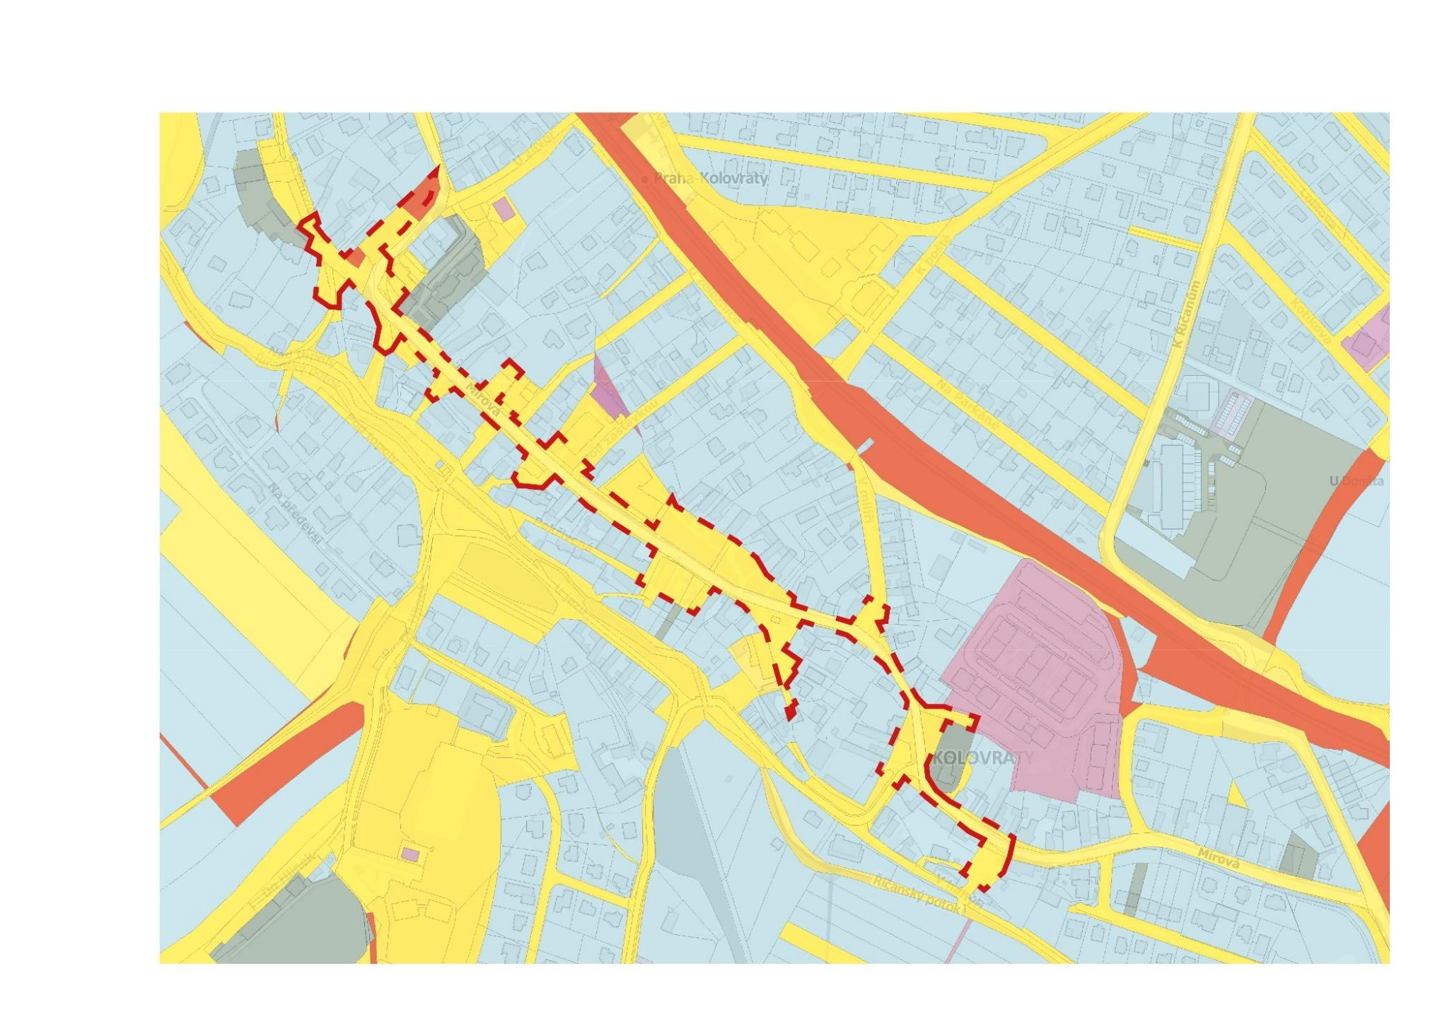

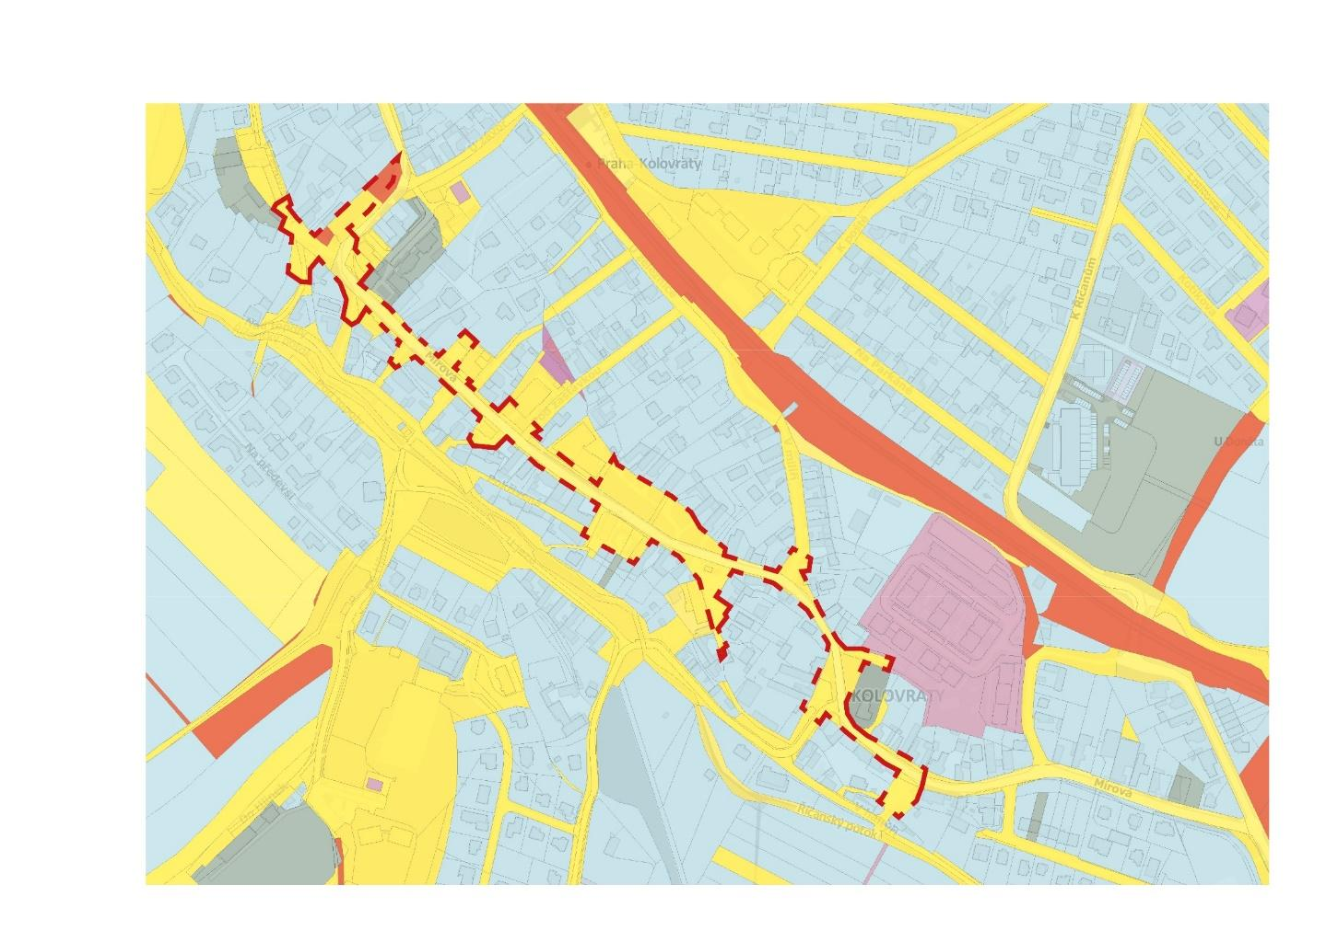 POZEMKY V MAJETKU HL.M.PRAHA A VE SVĚŘENÉ SPRÁVĚ MČ PRAHA KOLOVRATY

UŽŠÍ ŘEŠENÉ ÚZEMÍ – MAJETKOPRÁVNÍ VZTAHY

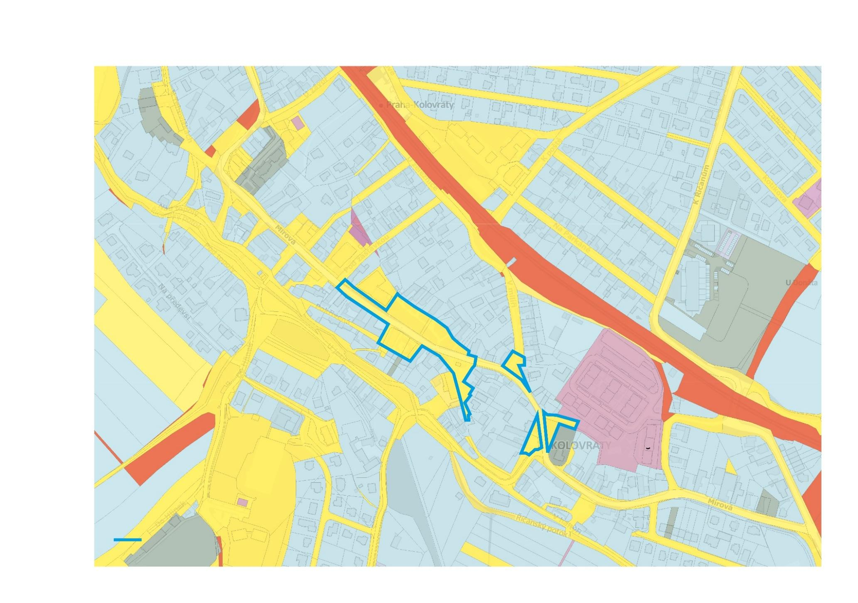

 POZEMKY V MAJETKU HL.M.PRAHA A VE SVĚŘENÉ SPRÁVĚ MČ PRAHA KOLOVRATY

UŽŠÍ A ŠIRŠÍ ŘEŠENÉ ÚZEMÍ – MAJETKOPRÁVNÍ VZTAHY

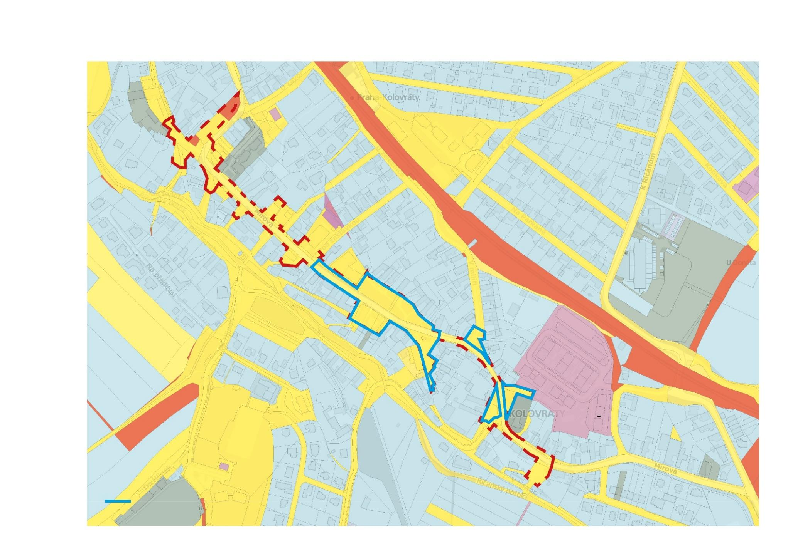

 POZEMKY V MAJETKU HL.M.PRAHA A VE SVĚŘENÉ SPRÁVĚ MČ PRAHA KOLOVRATY

ORTOFOTOMAPA S VYZNAČENÍM UŽŠÍHO A ŠIRŠÍHO ŘEŠENÉHO ÚZEMÍ

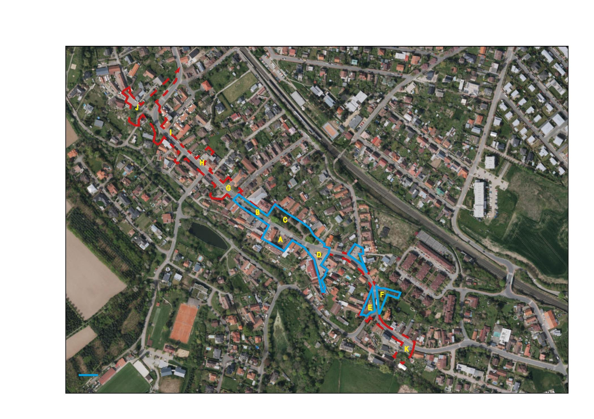

ORTOFOTOMAPA S VYZNAČENÍM UŽŠÍHO ŘEŠENÉHO ÚZEMÍ

